PĖSČIŲJŲ TAKO PAPRASTOJO REMONTO IR TVOROS ĮRENGIMO DARBŲ TECHNINĖ SPECIFIKACIJA

- Statytojas (užsakovas)
Širvintų rajono savivaldybės administracija, Vilniaus g. 61, LT-19120, Širvintos. Duomenys kaupiami ir saugomi Juridinių asmenų registre, kodas 188722373.
- Pirkimo objektas
Širvintų rajono savivaldybės administracija numato įsigyti pėsčiųjų tako paprastojo remonto ir tvoros įrengimo darbus.
- Statybos vieta – I. Šeiniaus g. (schema pridedama).
- Statinio kategorija – nesudėtingi statiniai.
- Statinio rūšis – inžineriniai statiniai.
- Statybos rūšis – paprastasis remontas.
- Inžinerinio statinio rodikliai – ilgis apie 65 m, plotis apie 3,2 m. Esama danga - betono plytelės.
- Atliekami darbai, orientaciniai kiekiai ir vizualizacijos
Eil. Nr. | Darbų ir išlaidų aprašymas | Mato vnt. | Preliminarus kiekis
1. | Dangos iš betoninių plytelių išardymas k9=1.15 | 100m2 | 1,97
2. | Šaligatvio bordiūrų išardymas, kai remontuojamas tarpas daugiau 25m k8=1.09,k9=1.15 | m | 126
3. | Gatvės bordiūrų išardymas, kai remontuojamas tarpas iki 25m k8=1.09,k9=1.15 | m | 20
4. | Segmentinės tvoros įrengimas , kai stulpai metaliniai*išardymas k1=0.60,k2=0.60,k3=0.000,k8=1.03 | m | 34
5. | II grupės grunto kasimas ir perstūmimas iki 10m atstumu 55 kW (75AJ) galingumo buldozeriais k9=1.15 | t. m3 | 0,12
6. | Grunto kasimas 0,25m3 kaušo talpos ekskavatoriumi, pakraunant gruntą į autosavivarčius, kai gruntas II grupės k9=1.15 | 100m3 | 1,20
7. | II grupės grunto transportavimas 6t a/savivarčiais 1km atstumu, pakraunant 0.25m3 kaušo talpos ekskavatoriumi | 100m3 | 1,20
8. | Šulinio remontas, keičiant žiedus ir aukštį suvedant su trinkelėmis | vnt. | 5
9. | Ketiniai liukai | Vnt. | 5
10. | Apsauginių šalčiui atsparių kelio pagrindo sluoksnių įrengimas, naudojant savaeigius plentvolius, kai pagrindas smėlio, autogreiderio galia 79 kW (108 AG) k9=1.15 | 100m3 | 0,80
11. | Dolomito skaldelės šaligatvio pagrindo įrengimas (sluoksnio storis 10 cm) k9=1.15 | 100m2 | 2,30
12. | Betono bordiūrų įrengimas ant betono pagrindo , kai bordiūrai 80x200mm k9=1.15 | 100m | 1,50
13. | Betono bordiūrų įrengimas ant betono pagrindo , kai bordiūrai 150x300x1000 mm k9=1.15 | 100m | 0,20
14. | Betono mišiniai C16/20 | m3 | 5
15. | Šaligatvių ir vejų bordiūras 100x8x20 cm | Vnt. | 150
16. | Gatvės bordiūras GB 100x15x30 cm | Vnt. | 18
17. | Įvažiavimo gatvės bordiūras GB 100x15x(30-22) cm | Vnt. | 2
18. | Šaligatvio pasluoksnio įrengimas ( akmenų atsijos, sluoksnio storis 3 cm) k9=1.15 | 100m2 | 2,30
19. | Grindinio įrengimas iš betono trinkelių rankiniu būdu k9=1.15 | 100m2 | 2,30
20. | Grindinio trinkelės 240x60x80 mm spalva „Granit“, atspalvis derinamas su statytoju (užsakovu) pateikiama trinkelių vizualizacija | m2 | 230
21. | Tvoros įrengimas*darbo užmokestis k8=1.03 | m | 46
22. | Tvora 2 m aukščio (pateikiama tvoros vizualizacija) | m | 46
23. | Daugiau 0,7 m iki 1,2 m gylio duobių stulpams grunte gręžimas rankiniais benzininiais gręžtuvais ( gruntas II grupės, grąžto skersmuo iki 0,2 m) k9=1.15 | 100vnt | 0,31
24. | Gręžtinių polių betonavimas , kai gręžinio skersmuo iki 500 mm k9=1.15 | m3 | 1,60
25. | Iki 1m gylio tranšėjų kabeliams kasimas 0,07m3 kaušo talpos ekskavatoriumi II grupės grunte , kai kabelių skaičius 1.00 vnt. k9=1.15 | km | 0,05
26. | Tranšėjų užpylimas rankiniu būdu 1-2 kabeliams I-II grupės grunte k9=1.15 | km | 0,05
27. | Plastikinių vamzdžių klojimas tranšėjoje k9=1.15 | m | 50
28. | PVC vamzdžiai su movomis 50x3.0x1000 | Vnt. | 50
29. | Kabelio įtraukimas į laisvą kanalizacijos kanalą rankine gerve, kai 1m kabelio masė iki 1kg | km | 0,05
30. | 750V galios variniai kabeliai CYKY-J (apvalūs, su užpildu) 3x2.5 | m | 50
31. | Signalinių juostų paklojimas tranšėjose virš paklotų kabelių , kai kabelių skaičius 1.00 vnt. | km | 0,05
32. | Iki 0,4 kV įtampos kabelinių ir kitų linijų izoliacijos varžos matavimas (linija) | vnt. | 1

Eil. Nr. | Objektas | Aprašymas | Vizualizacija
1. | Trinkelės | Matmenys: 240 x 60 80 (±2) mm. Granito spalvos (spalva derinama su Užsakovu). | 
2. | Tvora | Pagaminta iš plieno, metalo storis 3 mm, detalės pjautos lazeriu pagal brėžinį, juostų pločiai prieš lenkimą 120, 164 ir 182 (±2) mm. Spalva: sendinto metalo (derinama su Užsakovu). | 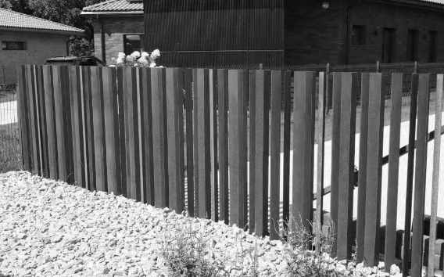

Jeigu techninėje specifikacijoje nurodomas konkretus modelis ar šaltinis, konkretus procesas ar prekės ženklas, patentas, tipai, konkreti kilmė ar gamyba, jie yra tik informacinio pobūdžio ir tiekėjas gali siūlyti lygiavertį objektą nurodytajam.

Priedai: Tvarkomos teritorijos schema.

Priedas

TVARKOMOS TERITORIJOS SCHEMA
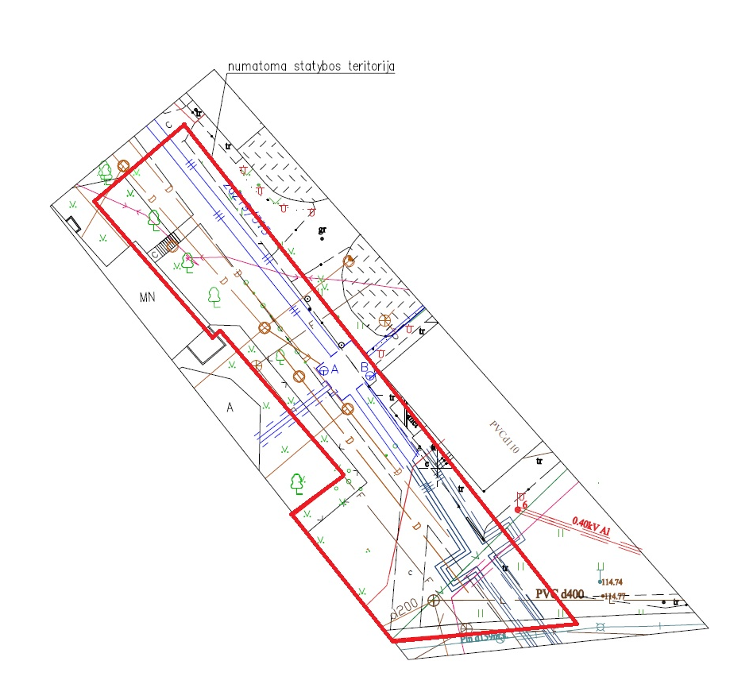

M 1:300

